**2021届陕西省榆林市清源中学高二下学期化学第二次月考试题**

**一、单选题（3*15=45）**

1. 下列有关湘江流域的治理和生态修复的措施中，**没有**涉及到化学变化的是

A. 定期清淤，疏通河道 B. 化工企业“三废”处理后，达标排放

C. 利用微生物降解水域中的有毒有害物质

D. 河道中的垃圾回收分类后，进行无害化处理

2. 化学与人体健康及环境保护息息相关。下列叙述正确的是

A. 食品加工时不可添加任何防腐剂 B. 掩埋废旧电池不会造成环境污染

C. 天然气不完全燃烧会产生有毒气体 D. 使用含磷洗涤剂不会造成水体污染

3. 劳动成就梦想。下列劳动项目与所述的化学知识没有关联的是

|  |  |  |
| --- | --- | --- |
| 选项 | 劳动项目 | 化学知识 |
| A | 社区服务：用84消毒液对图书馆桌椅消毒 | 含氯消毒剂具有氧化性 |
| B | 学农活动：用厨余垃圾制肥料 | 厨余垃圾含、、等元素 |
| C | 家务劳动：用白醋清洗水壶中的水垢 | 乙酸可由乙醇氧化制备 |
| D | 自主探究：以油脂为原料制肥皂 | 油脂可发生皂化反应 |

4. 下列说法**正确**的是

A. 糖类、蛋白质均属于天然有机高分子化合物B. 粉末在空气中受热，迅速被氧化成

C. 可漂白纸浆，不可用于杀菌、消毒

D. 镀锌铁皮的镀层破损后，构成锌铁原电池，所以铁皮会加速腐蚀

5. 一种活性物质的结构简式为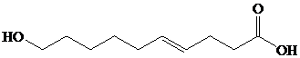，下列有关该物质的叙述**正确**的是

A. 能发生取代反应，不能发生加成反应 B. 既是乙醇的同系物也是乙酸的同系物

C. 与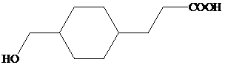互为同分异构体

D. 该物质与碳酸钠反应得

6. 我国嫦娥五号探测器带回的月球土壤，经分析发现其构成与地球士壤类似土壤中含有的短周期元素W、X、Y、Z，原子序数依次增大，最外层电子数之和为15。X、Y、Z为同周期相邻元素，且均不与W同族，下列结论**正确**的是

A. 原子半径大小顺序为 B. 化合物XW中化学键为离子键

C. Y单质的导电性弱于Z单质的导电性 D. Z的氧化物的水化物的酸性强于碳酸

7. 高分子材料在生产生活中应用广泛。下列说法**错误**的是

A. 芦苇可用于制造黏胶纤维，其主要成分为纤维素

B. 聚氯乙烯通过加聚反应制得，可用于制作不粘锅的耐热涂层

C. 淀粉是相对分子质量可达几十万的天然高分子物质

D. 大豆蛋白纤维是一种可降解材料

8. 已二酸是一种重要的化工原料，科学家在现有工业路线基础上，提出了一条“绿色”合成路线：

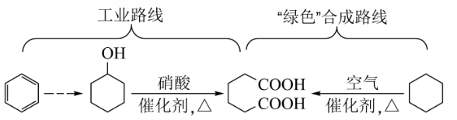

下列说法**正确**的是

A. 苯与溴水混合，充分振荡后静置，下层溶液呈橙红色 B. 环己醇与乙醇互为同系物

C. 已二酸与溶液反应有生成 D. 环己烷分子中所有碳原子共平面

9. 昆虫信息素是昆虫之间传递信号的化学物质。人工合成信息素可用于诱捕害虫、测报虫情等。一种信息素的分子结构简式如图所示，关于该化合物说法**不正确**的是

1. 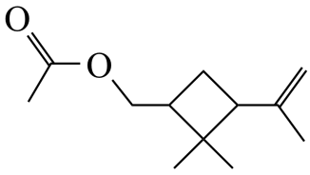属于烷烃B. 可发生水解反应

C. 可发生加聚反应D. 具有一定的挥发性

10. 下列叙述**正确**的是

A. 甲醇既可发生取代反应也可发生加成反应

B. 用饱和碳酸氢纳溶液可以鉴别乙酸和乙醇

C. 烷烃的沸点高低仅取决于碳原子数的多少

D. 戊二烯与环戊烷互为同分异构体

11. 番木鳖酸具有一定的抗炎、抗菌活性，结构简式如图。下列说法**错误**的是

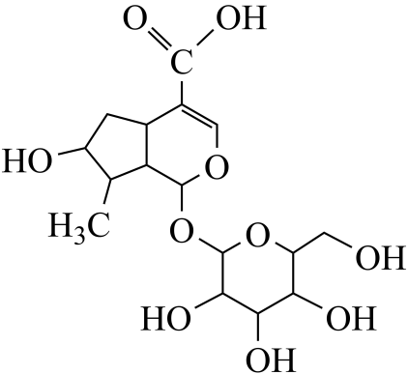

A. 1mol该物质与足量饱和NaHCO3溶液反应，可放出22.4L(标准状况)CO2

B. 一定量该物质分别与足量Na、NaOH反应，消耗二者物质的量之比为5：1

C. 1mol该物质最多可与1molH2发生加成反应

D. 该物质可被酸性KMnO4溶液氧化

12. 下列实验设计**不能**达到实验目的的是

|  |  |  |
| --- | --- | --- |
|  | 实验目的 | 实验设计 |
| A | 检验溶液中是否被氧化 | 取少量待测液，滴加溶液，观察溶液颜色变化 |
| B | 净化实验室制备的 | 气体依次通过盛有饱和溶液、浓的洗气瓶 |
| C | 测定溶液的pH | 将待测液滴在湿润的pH试纸上，与标准比色卡对照 |
| D | 工业酒精制备无水乙醇 | 工业酒精中加生石灰，蒸馏 |

13. 1-丁醇、溴化钠和70%的硫酸共热反应，经过回流、蒸馏、萃取分液制得1-溴丁烷粗产品，装置如图所示：

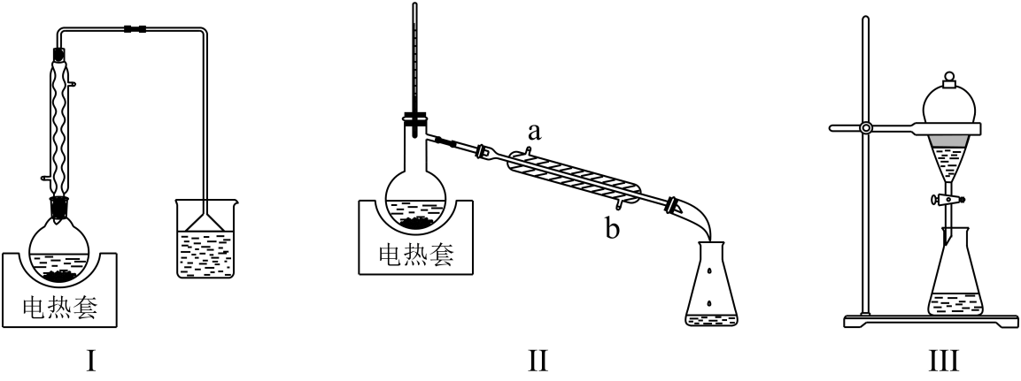

已知：

下列说法错误的是

1. 装置I中回流目的是为了减少物质的挥发，提高产率
2. B. 装置Ⅱ中a为出水口，b为进水口

C. 用装置Ⅲ萃取分液时，将分层的液体依次从下放出

D. 经装置Ⅲ得到的粗产品干燥后，使用装置Ⅱ再次蒸馏，可得到更纯的产品

14．下列说法正确的是

A．油脂的皂化反应属于加成反应 B．多次盐析和溶解可以分离提纯蛋白质

C．在酒化酶的作用下葡萄糖水解为乙醇和二氧化碳

D．乙酸、汽油、纤维素均能和氢氧化钠溶液反应

15．下列说法正确的是

A．1 mol 萘( figure)含有5 mol 碳碳双键

B．CH3CH=CHCH3分子中的所有原子处于同一平面

C．可用溴水鉴别苯、苯酚、己烯、酒精

D．裂解是物理变化

**第II卷（非选择题）**

16．按要求填空： （15分）

（1）甲醛与银氨溶液反应的方程式________________________；

（2）figure发生缩聚反应的方程式____________________；

（3）有机物figure与氢氧化钠溶液反应的化学方程式：_____________；

（4） 有机物figure与氢氧化钠溶液反应的方程式：____________________；

(5)甲醛、溴乙烷、苯酚、乙酸均为重要的化工原料，写出相应有机物的结构简式。

①能发生水解反应的是_______。

②能与FeCl3溶液发生显色反应的是_______。

③能与Na2CO3溶液反应有气体生成的是_______。

④能与新制Cu(OH)2悬浊液反应生成砖红色沉淀的是______

(6)官能团-COOH的名称是___________

(7)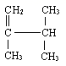的名称为 ___________

(8)键线式figure表示的分子式___________。

17（10分）．天然产物全合成是现代有机化学的重要研究方向，H是合成某种生物酶的核心中间体，其结构简式为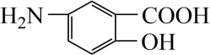，合成路线如图：

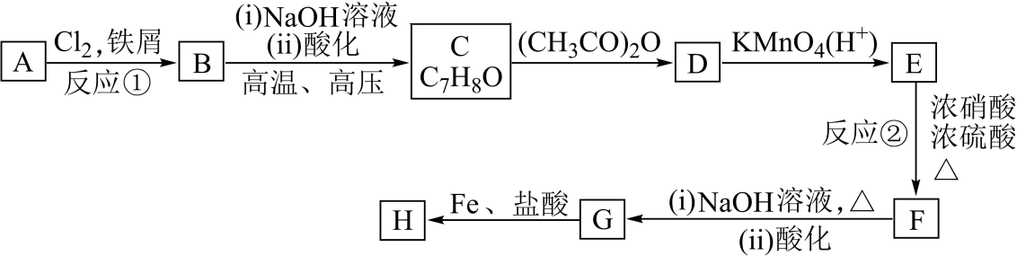

已知： 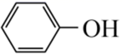 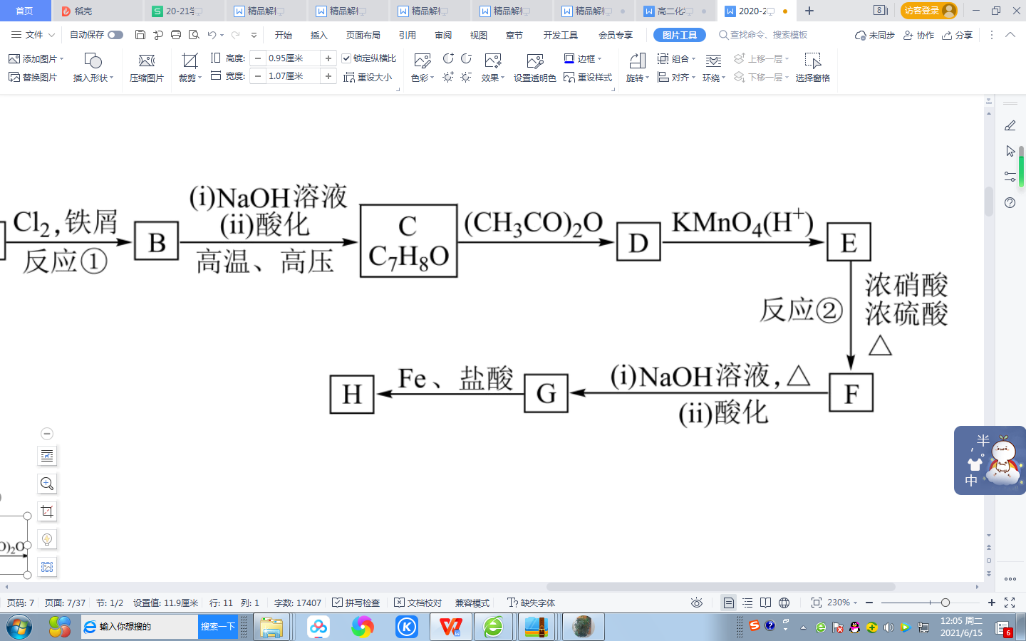 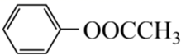

(1)B的名称为_______；C→D的反应类型是_______。

(2)F的分子式为_______； 鉴别F和G可选用的试剂为_______。

(3)E中官能团的名称为_______。

(4)写出F→G第一步的化学方程式 _______。

(5)设计C→D、F→G的目的是_______。

(6)I是D的一种同系物，其相对质量比D大28，则满足下列条件的I的同分异构体共有_______种。

A．能与NaHCO3溶液反应放出气体 B．核磁共振氢谱图中显示共有5组峰

写出其中核磁共振氢谱图中峰面积之比为1∶4∶6∶2∶1的同分异构体的结构简式___(任写一种)。

18．（8分）我国中科院有机化学研究所制造出一种新的有机物，其结构简式为：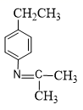。已知其在催化、药物、新材料等方面有广泛应用。合成该有机物的一种路线如下：

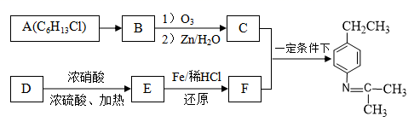

若已知信息如下：

a.芳香烃D的结构为：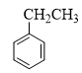

b.RCHO+

c.figure

回答下列问题：

(1)有机物B的名称为：__________________；有机物E的结构简式为：___________________；

(2)C与F反应的方程式为：_____________________________；

(3)有机物D的核磁共振氢谱上有______________种峰；由A生成B的反应条件为：_____________；

(4)有机物B发生聚合的反应方程式为：_____________________________；

(5)写出有机物E满足下列要求的一种同分异构体的结构简式：____________________________；

①苯环上的一氯取代只有两种 ②能使三氯化铁溶液显紫色 ③能发生银镜反应

19.（12分） 叶酸拮抗剂是一种多靶向性抗癌药物。以苯和丁二酸酐为原料合成该化合物的路线如下：

回答下列问题：

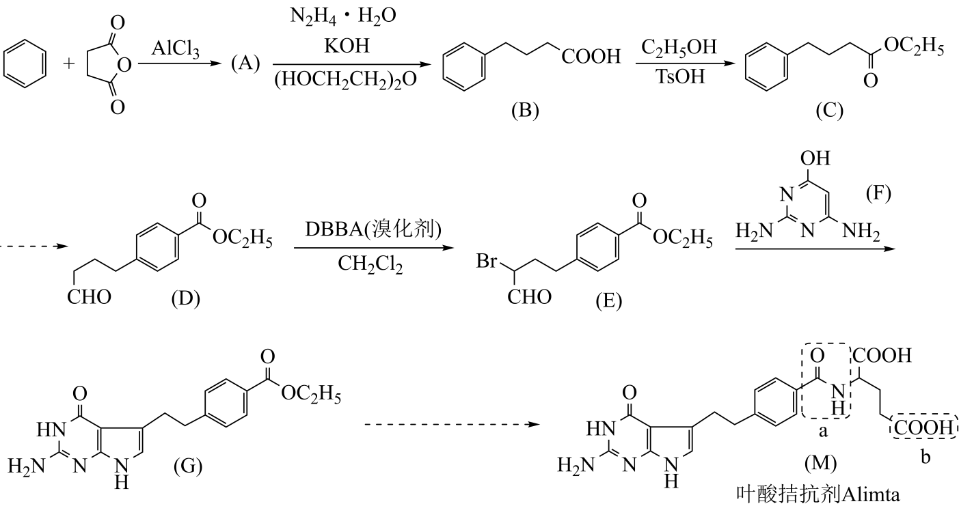

已知：①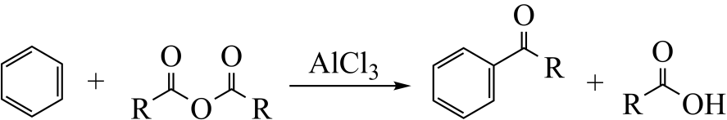

②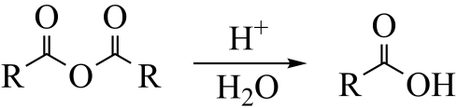

(1)A的结构简式为_______；

(2)，的反应类型分别是_______，_______；

(3)M中虚线框内官能团的名称为a_______，b_______；

(4)B有多种同分异构体，同时满足下列条件的同分异构体有_____种(不考虑立体异构)

①苯环上有2个取代基②能够发生银镜反应③与溶液发生显色发应

其中核磁共振氢谱有五组峰，且峰面积之比为6：2：2：1：1的结构简式为_______；

1. 参照上述合成路线，以乙烯和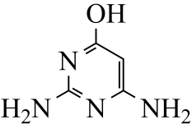为原料，设计合成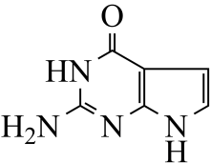的路线_______(其他试剂任选)。

20．（10分）药物Labetalol适用于治疗轻度至重度高血压和心绞痛，化合物G是合成它的前体，其合成路线如下：

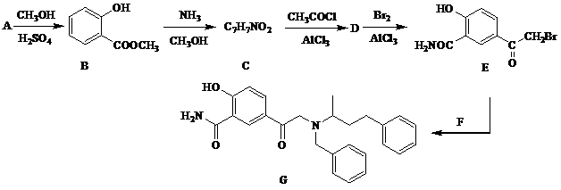

已知：苯胺(figure)与甲基吡啶(figure)互为同分异构体

回答下列问题：

(1)A的化学名称为____。

(2)在A→B的转化中，CH3OH的用量大大过量的作用有____、_____。

(3)B中所含官能团的名称为_____、_____。

(4)C→D的反应方程式为_____。

(5)由B生成C的反应类型为______。

(6)F的结构简式为____。

(7)C有多种同分异构体，其中满足以下条件的结构简式为___、____。

①含有六元芳香环 ②能与NaHCO3溶液反应

③核磁共振氢谱的峰面积之比为2∶2∶2∶1